fischerwerke Bolzenanker FBN II

fischerwerke

Eigenschaften

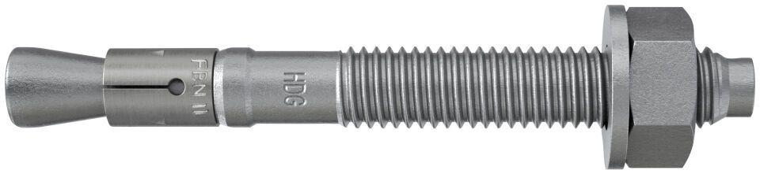

Art der Anker

Bolzenanker

Oberfläche

feuerverzinkt, galvanisch verzinkt

Werkstoff

Edelstahl, Stahl

Länge (mm)

50,00 - 418,00

Durchmesser (mm)

6,00 - 20,00